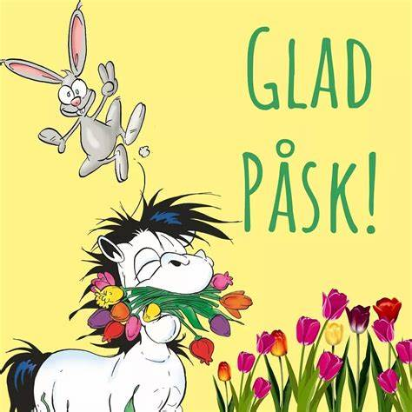
PÅSKLOVSAKTIVITETER på SRS
TJOOHOO snart närmar vi oss påsklov och vi har laddat upp med olika roliga påsklovsaktiviteter!

Tisdag 12/4: Hästägare för en dag
Onsdag 13/4: Hoppträning
Söndag 17/4: Pay n Jump och banbygge inför våra hopptävlingar
Måndag 18/4: 1* hopptävling för ponny & ridhäst
Förhoppningsvis anordnar ungdomssektionen ännu fler aktiviteter, mer info och anslag om dem kommer!
Du hittar anslag med info och anmälan i den svart/beigea pärmen som hänger här vid anslagstavlan.

Varmt välkommen med din anmälan!
//Johanna, Gunilla och Jenny

